实验4 存储器读写实验
一、实验目的
熟悉和了解存储器组织与总线组成的数据通路。
二、实验要求
按照实验步骤完成实验项目，掌握存储部件在原理计算机中的运用。
三、实验原理
存储器是计算机的存储部件，用于存放程序和数据。存储器是计算机信息存储的核心，是计算机必不可少的部件之一，计算机就是按存放在存储器中的程序自动有序不间断地进行工作。
本系统从提高存储器存储信息效率的角度设计数据通路，按现代计算机中最为典型的分段存储理念把存储器组织划分为程序段、数据段等，由此派生了数据总线（DBus）、指令总线（IBus）、微总线（μBus）等与现代计算机设计规范相吻合的实验环境。
实验所用的存储器电路原理如图2-3-10所示，该存储器组织由二片6116构成具有奇偶概念的十六位信息存储体系，该存储体系AddBus由PC指针和AR指针分时提供，E/M控位为“1”时选通PC，反之选通AR。
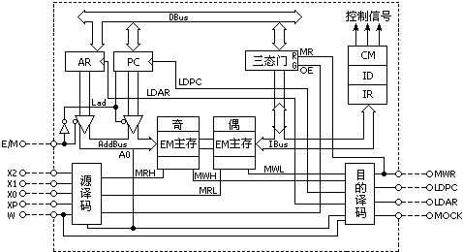
图2-3-10 存储器数据通路
四、存储器分类与寻址
- 存储器组织分类表
本系统主存储器由两个部分组成，详见下表：
分类 | 存储容量 | 寻址范围
程序段 | 2K | 0~7FFh
数据段 | 2K | 0~7FFh
- 存储器程序段和数据段源寻址
程序段与数据段源寻址
源使能 |  |  | 源编址 |  |  | 注释
X2 | X1 | X0 | E/M | W | A0 | 注释
0 | 1 | 1 | 1 | 0 | 0 | 程序段字读
 |  |  |  | 1 | 0 | 程序段偶读
 |  |  |  | X | 1 | 程序段奇读
0 | 1 | 1 | 0 | 0 | 0 | 数据段字读
 |  |  |  | 1 | 0 | 数据段偶读
 |  |  |  | X | 1 | 数据段奇读
- 存储器程序段和数据段目的寻址
程序段与数据段目的寻址
目的编址 |  |  |  | 注释
MWR | E/M | W | A0 | 注释
0 | 1 | 0 | 0 | 程序段字写
0 | 1 | 1 | 0 | 程序段偶写
0 | 1 | X | 1 | 程序段奇写
0 | 0 | 0 | 0 | 数据段字写
0 | 0 | 1 | 0 | 数据段偶写
0 | 0 | X | 1 | 数据段奇写
注：在【单拍】按钮下降沿写入
五、存储器读写手动搭接实验
- 将系统状态设置为“手动”、“搭接”。
- 实验连线
连线 | 信号孔 | 接入孔 | 作用 | 有效电平
1 | DRCK | CLOCK | 单元手动实验状态的时钟来源 | 上升沿打入
2 | W | K6(M6) | 总线字长：0=16位字操作，1=8位字节操作
3 | XP | K7(M7) | 源部件奇偶标志：0=偶寻址，1=奇寻址
4 | X2 | K10(M10) | 源部件定义译码端X2 | 三八译码  八中选一  低电平有效
5 | X1 | K9(M9) | 源部件定义译码端X1 | 三八译码  八中选一  低电平有效
6 | X0 | K8(M8) | 源部件定义译码端X0 | 三八译码  八中选一  低电平有效
7 | E/M | K23(M23) | 存储器地址段定义：0=AR指针，1=PC指针
8 | MWR | K21(M21) | 存储器写使能：0=存储器写，1=存储器读
9 | LDAR | K17(M17) | AR地址寄存器写使能 | 低电平有效
10 | LDPC | K22(M22) | PC装载与PC+1 | 低电平有效
- 存储器数据段读写操作
  - 数据段写操作（字）
在进行数据存储器字操作时，地址线A0必须为0（偶地址）。向数据段的0~0005h存储单元写入1122h 3344h 5566h 三组数据，以0址单元写入数据1122h为例表述操作流程。
置地址
S15~S0=0
I/O=0000h
AR=0000
K10~K6=10000
K23 K17=00
按【单拍】按钮
置数据
I/O=1122h
存储器写入
(1122h)
K21=0
按【单拍】按钮
K17=1
关存储器写
令K21=1
按照上述操作流程完成0002~0005h单元分别写入3344h 5566h的操作。
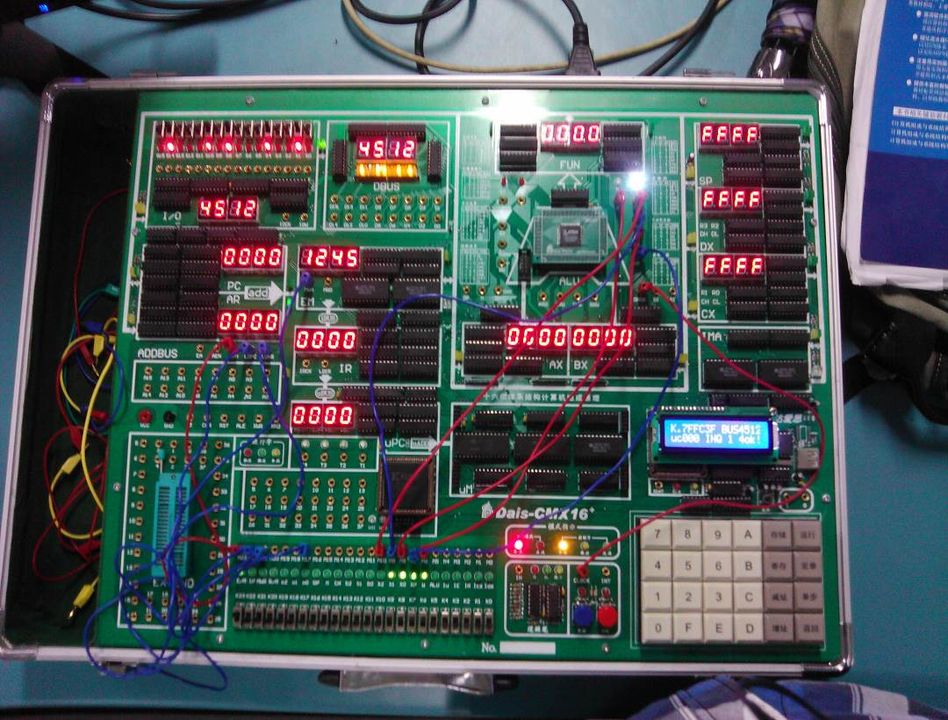

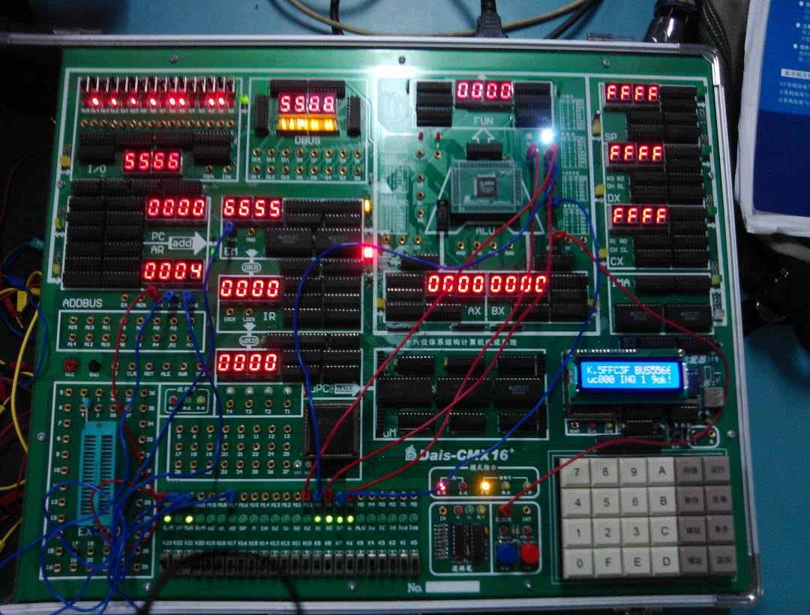
  - 数据段读操作（字）
依次读出数据段0~0005h单元的内容，这里以0址单元读出为例阐述操作流程。
置数
I/O=0000h
数据来源
I/O单元
AR地址写入
(0000h)
K10~K6=10000
K23=0
K17=0
按【单拍】按钮

关闭AR写
令K17=1
读存储器RAM→总线
K10~K8=011
K6=0
执行上述流程总线单元应显示1122h，若正确可按上述流程读出0002~0005h单元的内容。
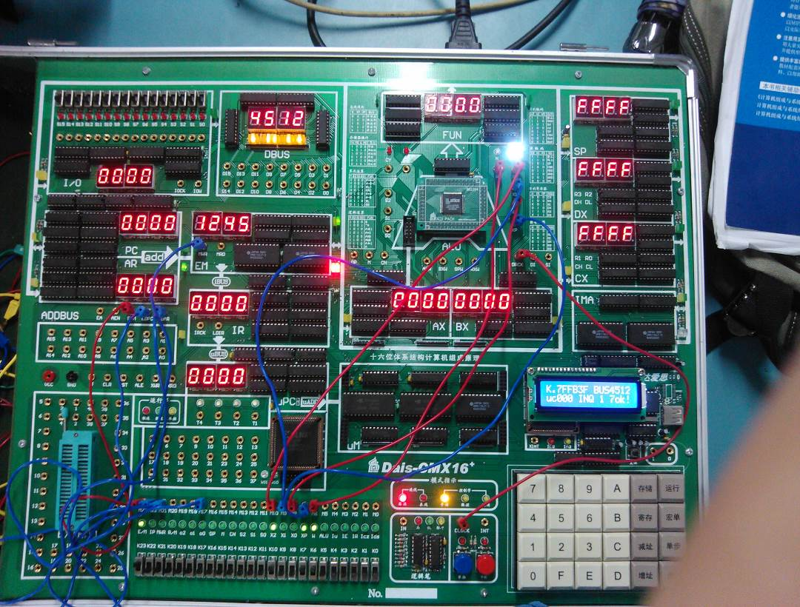
- 存储器程序段读写操作
- 程序段字节写操作
  - 计算机规范的取指操作均以字节为单位。所以本实验以字节操作方式展开。程序段写入必须从定义地址入手，然后再进入程序存储器的写入。
  - PC指针是带预置加法计数器，因此在输入起始地址后一旦后续地址为PC+1的话就不需重装PC，用PC+1指令完成下续地址的读写操作。
  - PC地址装载写入与PC+1写入流程
置地址
S15~S0=0
I/O=0000h
I/O→PC
PC=0000
K10~K6=10000
K23 K22=00
按【单拍】按钮
I/O=3412h
12→[PC]
PC+1
K22 K21=01
按【单拍】按钮
K23~K21 K6=1101
按【单拍】按钮
存储器写
34→[PC]
K22 K21 K7=101
按【单拍】按钮
按照上述PC装载写入与PC+1写入的流程分别对0000~0001h写入1234h。
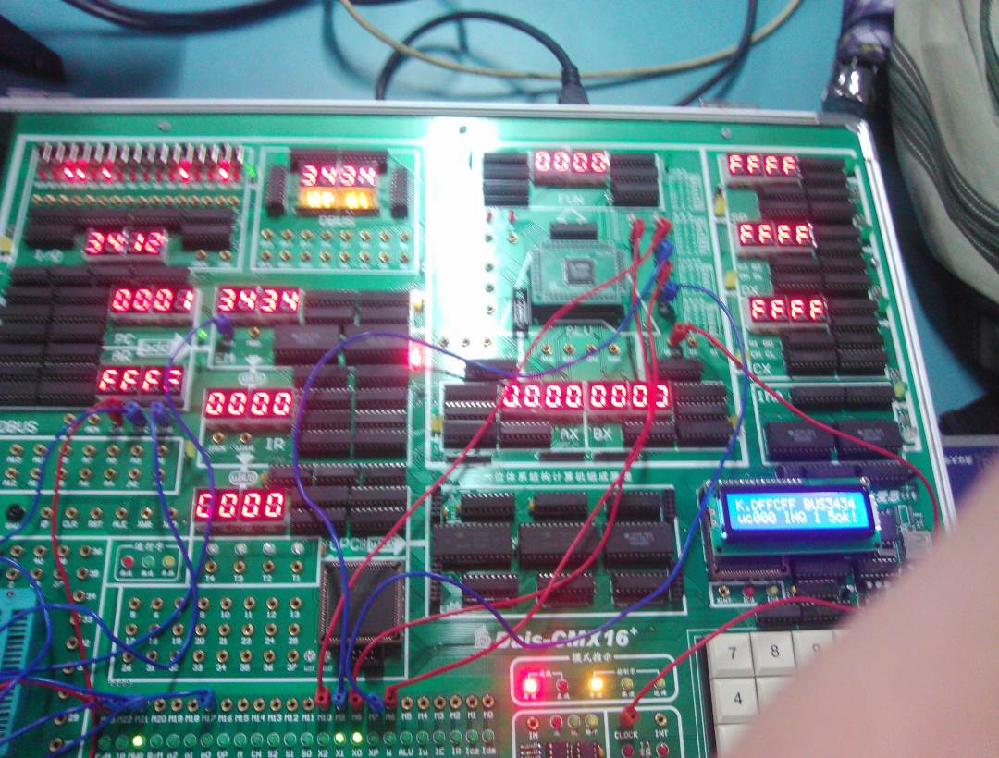
- 程序段字节读操作
PC地址装载读出及PC+1读出流程
置地址
S15~S0=0
I/O=0000h
I/O→PC
PC=0000
K10~K6=10000
K23 K22=00
按【单拍】按钮
选通存储器
[PC]→总线
存储器读
[PC+1]→总线
K22=0
按【单拍】按钮
K10~K6=01101
K23 K22=11
按照上述PC装载读出与PC+1读出的流程分别读出0000~0001h单元内容，应为1234h。
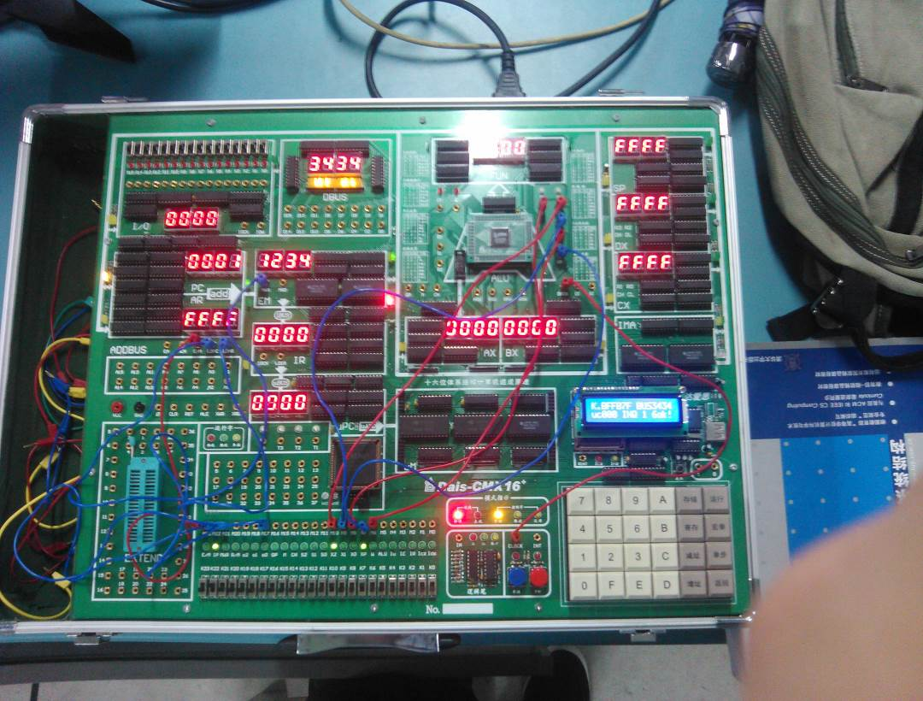
六、存储器读写手动在线实验
- 将系统状态设置为“手动”、“在线”。
- 数据段读写操作
  - 数据存储器字写
在进行数据存储器字操作时，地址线A0必须为0（偶地址）。向数据段的0~0005h存储单元写入1122h 3344h 5566h 三组数据，以0址单元写入数据1122h为例表述操作流程。
Error: Reference source not found
按照上述操作流程完成0002~0005h单元写入3344h 5566h的操作。
  - 数据段读操作（字）
依次读出数据段0~0005h单元的内容，这里以0址单元读出为例阐述操作流程。
Error: Reference source not found
执行上述流程总线单元应显示2211h，若正确可按上述流程读出0002~0005h单元的内容。
- 存储器程序段读写操作
- 程序段字节写操作
  - 计算机规范的取指操作均以字节为单位。所以本实验以字节操作方式展开。程序段写入必须从定义地址入手，然后再进入程序存储器的写入。
  - PC指针是带预置加法计数器，因此在输入起始地址后一旦后续地址为PC+1的话就不需重装PC，用PC+1指令完成下续地址的读写操作。
  - PC地址装载写入与PC+1写入流程
置地址
S15~S0=0
I/O=0000h
I/O→PC
PC=0000
K10~K6=10000
K23 K22=00
按【单拍】按钮
I/O=3412h
12→[PC]
PC+1
K22 K21=01
按【单拍】按钮
K23~K21 K6=1101
按【单拍】按钮
存储器写
34→[PC]
K22 K21 K7=101
按【单拍】按钮

按照上述PC装载写入与PC+1写入的流程分别对0000~0003h写入1234h 5678h。
- 程序段字节读操作
PC地址装载读出及PC+1读出流程
Error: Reference source not found
按照上述PC装载读出与PC+1读出的流程分别读出0000~0003h单元内容，应为1234h和5678h。

